关于与财政政府采购信息管理系统

交易中心操作手册

注意事项：

1. 必须使用总公司CA进行项目操作
2. 不允许已经在财政系统上注册了，再重复在交易中心系统上进行新建，需使用财政推送过来的编号和项目进行流程操作。
3. 代理公司使用CA登录系统

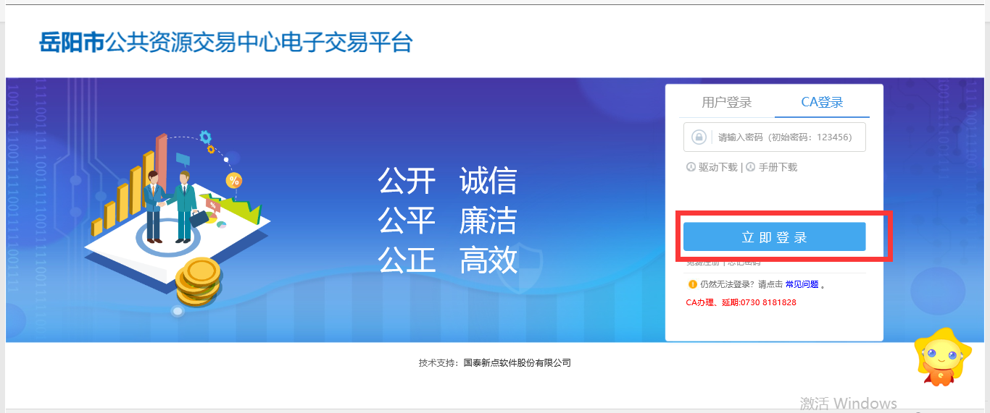

2.在代理公司页面，采购业务 — 项目注册 — 编号中，找到财政推送到交易中心的项目，点击操作

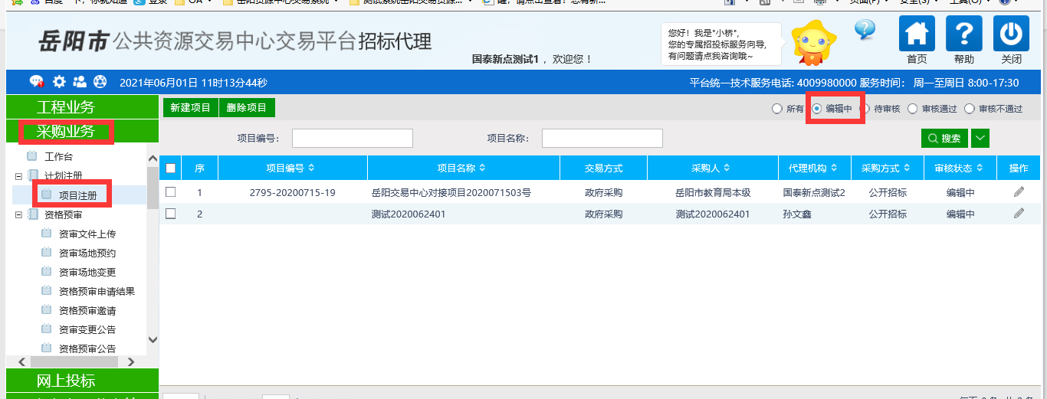

3.修改项目注册下项目信息，如发现不对的地方可以进行修改后进行报存，进行提交审核（不允许删除分包，如不小心删除，请联系财政系统技术支持罗工重新推送）

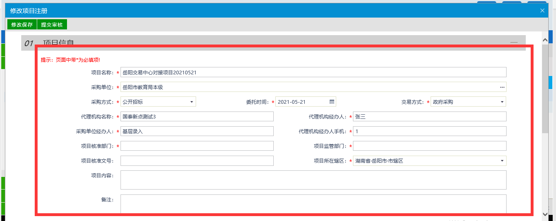

4.场地预约 — 新增开标场地，选择标段后，设置开标时间进行提交审核。

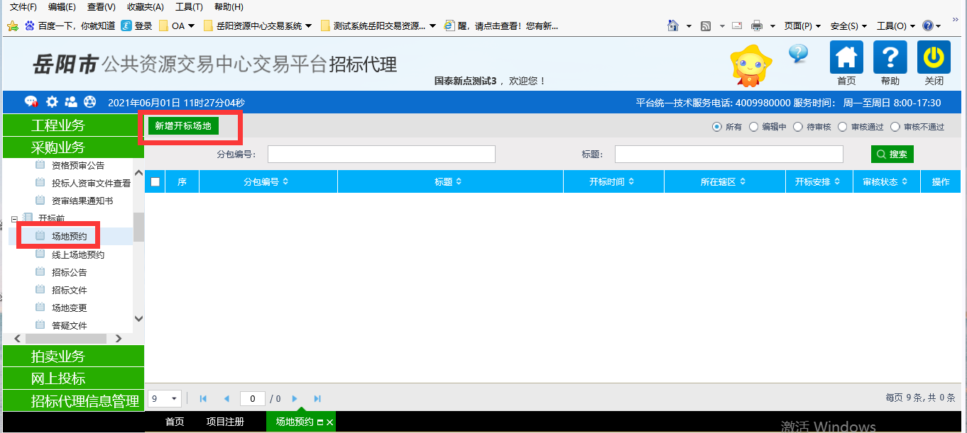

5.招标公告,在采购业务 — 招标公告中 — 找到已推送到交易中心的招标公告进行编辑，编辑完善后进行提交。

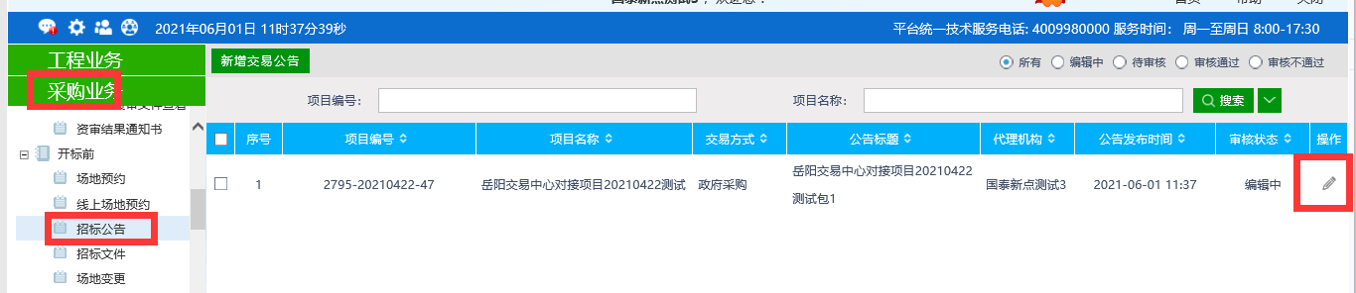

6.招标文件,在采购业务 — 招标文件 — 制作招标文件，进行招标文件制作。

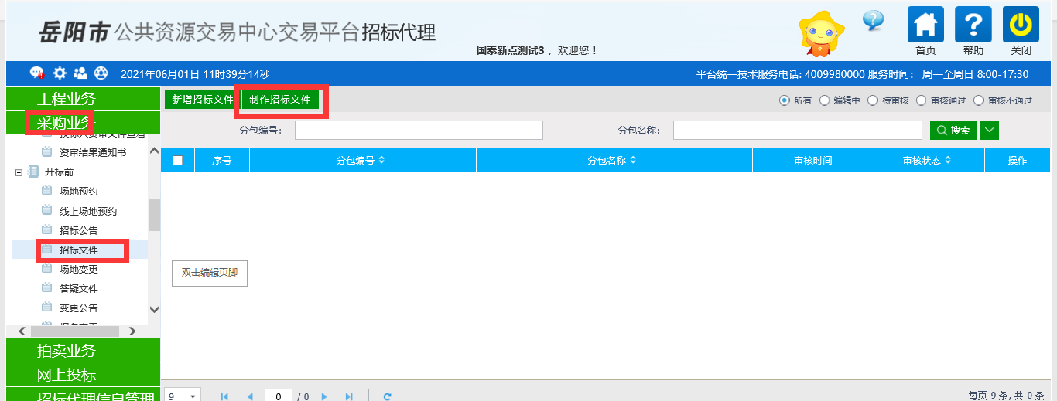

交易系统技术支持 卢工（国泰新点公司）

联系电话：13332506600

采购系统技术支持 罗工（科创鑫源公司）

联系电话： 18867410159